KVIZ
Odgovori na vprašanja.
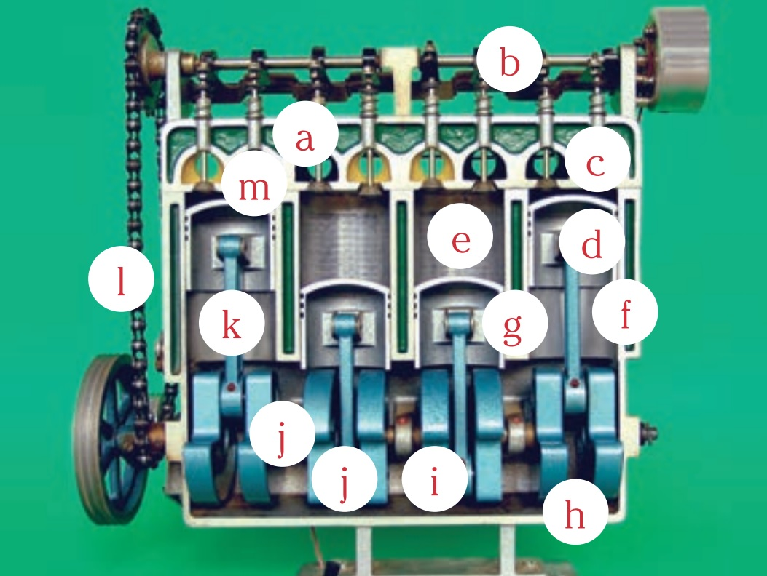
- Kako se imenuje del bata motorja, ki ga prikazuje črka a?

- Kako se imenuje del bata motorja, ki ga prikazuje črka b?

- Kako se imenuje del bata motorja, ki ga prikazuje črka d?

- Ali črka f prikazuje vodni kanal?

- Kako se imenuje del bata motorja, ki ga prikazuje črka k?

